**Попова О.В., учитель истории и обществознания**

**Открытый урок в 10а классе:**

**Международная защита прав человека.**

**Проблема отмены смертной казни**

I. Требования к результатам изучения темы

Изучение данной темы призвано внести вклад в достижение результатов

личностных:

— осознание ценности прав и свобод человека и необходимости их защиты;

— представление о механизмах международной защиты прав человека;

предметных:

— умение применять обществоведческие знания для осмысления и оценки событий и процессов, решения проблем реальной жизни.

Задачи занятия:

1) способствовать формированию у учащихся знаний о механизмах защиты прав человека в мирных условиях и в период вооружённых конфликтов;

2) на основе полученной информации о полномочиях ключевых структурных подразделений ООН обсудить проблемы и недостатки в функционировании этой организации, сравнить структуру и возможности ООН и европейских структур в защите прав человека, ознакомить учащихся с понятием «международное преступление» и механизмом ответственности за его совершение;

3) способствовать лучшему ориентированию учащихся в реалиях современной политической жизни, формированию гражданской культуры.

II. Место темы в системе учебных занятий

**Проблематика прав человека рассматривалась в курсе основной школы. Так, в 9 классе при изучении правового раздела курса учащиеся знакомились с правами и свободами человека и гражданина, а также с вопросами международно-правовой защиты жертв вооружённых конфликтов. Эти знания призваны стать основой для организации данного учебного занятия.**

**Тема позволяет интегрировать знания, полученные в курсах Новейшей истории и обществознания.**

III. Литература и оборудование

Схематическое изображение структуры ООН, а также алгоритма прохождения дела в Европейском суде по правам человека (ЕСПЧ) для демонстрации на экране.

IV. Организация учебной деятельности

Использовались форма игровая ситуация: разбиться на группы, представить себя профессиональными политиками (членами избирательных штабов, журналистами, пишущими на политические темы, и т. п.) и устроить своеобразный «мозговой штурм» **с целью объяснить гражданам страны причины полной (или временной) отмены смертной казни или, наоборот, её введения**.

Работа в группах

Ход занятия

Мотивационный этап

Перед началом рассмотрения международных механизмов защиты прав человека целесообразно актуализировать знания учащихся о правах человека, полученные в курсе основной школы: понятие и признаки прав человека, их классификации, международные документы о правах человека, закрепление прав и свобод граждан в Конституции РФ. Целесообразно также вспомнить область регулирования и важнейшие нормы международного гуманитарного права.

Важнейшим аспектом, которому на начальном этапе урока желательно уделить особое внимание, является российский механизм защиты прав и свобод человека. Итогом может стать вывод о том, что в РФ права и свободы граждан охраняются и защищаются Конституционным судом, судами общей юрисдикции, органами исполнительной власти в административном порядке, а также гражданами путём законной самозащиты собственных прав.

**Также на этом этапе урока в контексте соблюдения прав человека уместно рассмотреть проблему смертной казни. Проблемный вопрос: нарушает ли смертная казнь права человека? Для того чтобы обсуждение стало содержательным и одновременно компактным, целесообразно заранее объявить учащимся тему круглого стола, установить определённый регламент, а также подготовить ведущих. Итоги обсуждения должны быть кратко резюмированы.**

Этап изучения нового материала

План изучения нового материала

1. Защита прав и свобод человека средствами ООН.

2. Европейская система защиты прав человека.

**3. Проблема отмены смертной казни.**

4. Международные преступления.

5. Полномочия Международного уголовного суда.

6. Перспективы развития механизмов международной защиты прав и свобод человека.

3. Актуальность данной проблемы велика, а в обыденном сознании имеется весьма устойчивое представление о путях её решения, опирающееся на многочисленные примеры реальных ситуаций, обсуждение которых может привести к эмоциональным всплескам участников. Однако обращение к этой острейшей проблеме всё же необходимо.

Игровая ситуация: разбиться на 2 группы, представить себя профессиональными политиками (членами избирательных штабов, журналистами, пишущими на политические темы, и т. п.) и устроить своеобразный «мозговой штурм» с целью **объяснить гражданам страны причины полной (или временной) отмены смертной казни или, наоборот, её введения.**

В работе по данному пункту плана могут быть также использованы статистические данные. (Смотри Приложения)

Учащимся надо прокомментировать результаты опроса.

Учащимся в составе групп предлагается провести небольшой социологический опрос для выяснения отношения представителей различных социальных групп к отмене смертной казни в России. **Каждая группа готовит отчёт по итогам опроса и представляет его на уроке**. По мере выступления представителей групп на доске фиксируются, во-первых, итоги опроса, а во-вторых, приведённые аргументы сторонников и противников отмены смертной казни. После того как все группы представят свои отчёты, класс в режиме фронтальной работы или отдельная группа учащихся (вариант определяется уровнем подготовленности класса) подытоживает результаты, формулируя основные доводы за и против. В ходе этой работы могут быть использованы приведённые выше статистические данные общероссийского опроса. Учащимся можно предложить сравнить с ними результаты собственного мини-опроса и сделать выводы.

Этап закрепления

Учащимся индивидуально или в составе групп предлагается провести небольшой социологический опрос для выяснения отношения представителей различных социальных групп к отмене смертной казни в России. **Каждая группа готовит отчёт по итогам опроса и представляет его на уроке**. По мере выступления представителей групп на доске фиксируются, во-первых, итоги опроса, а во-вторых, приведённые аргументы сторонников и противников отмены смертной казни. После того как все группы представят свои отчёты, класс в режиме фронтальной работы или отдельная группа учащихся (вариант определяется уровнем подготовленности класса) подытоживает результаты, формулируя основные доводы за и против. В ходе этой работы могут быть использованы приведённые выше статистические данные общероссийского опроса. Учащимся можно предложить сравнить с ними результаты собственного мини-опроса и сделать выводы.

*Рефлексия*

**Обсуждение учащихся**.После окончания игры все участники включаются в обсуждение:  
- Актуален ли тезис игры?  
- Соблюдался ли регламент игры?  
- Как вы оцениваете свое участие в игре?

- Достигнута ли главная цель игры?  
- Что предложите для совершенствования проведения игры?

Домашнее задание

Учебник, § 29, вопросы для самопроверки. Подготовить небольшое устное выступление по приведённой в учебнике теме или одной из следующих тем:

«Войны начинаются в умах людей» (из преамбулы Устава ЮНЕСКО).

«Война не может быть справедливой, потому что воевать справедливо нельзя, даже если воюешь за справедливость» (Т. Котарбиньский (1886—1981), польский философ).

Приложения

**Международная защита прав человека.**

**Проблема отмены смертной казни**

**10 класс**

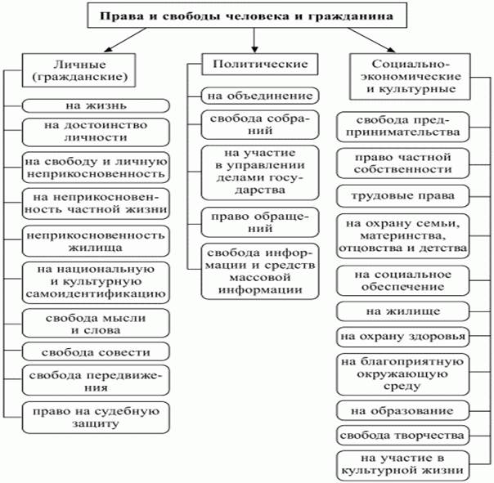

**Международное право**

**Международное право** — особая система юридических норм, регулирующих международные отношения между различными государствами, международными организациями и другими субъектами международных отношений при установлении взаимных прав и обязанностей сторон.

***Международное гуманитарное право*** определяет единые для международного сообщества права и свободы человека, устанавливает обязательства государств по закреплению, обеспечению и охране этих прав и свобод и предоставляет индивидам юридические возможности для их реализации и защиты.

**ФУНКЦИИ ГУМАНИТАРНОГО ПРАВА**

Основной функцией международного гуманитарного права является поддержание мирового порядка, для чего применяются следующие действия:

* охрана и защита прав и интересов государств и их граждан;
* координация установления стандартов взаимоотношений между различными государствами и их населением;
* регулирование совместного сотрудничества различных государств и людей с помощью принятых норм и стандартов.

**ОСНОВНЫЕ ПОЛОЖЕНИЯ И ПРИНЦИПЫ**

Основные положения международного гуманитарного права:

* споры между государствами должны разрешаться с помощью мирных средств;
* военные действия должны направляться только против сражающихся армий;
* мирное население не должно являться объектом военных действий;
* обязанность заботиться о попавших в плен больных и раненых;
* запрет на применение отравляющего оружия и средств, причиняющих страдания;
* запрет на отмену местных порядков и обычаев во время оккупации.

При создании ООН были разработаны фундаментальные принципы и нормы современного международного гуманитарного права:

* суверенное равенство государств, нерушимость их границ;
* мирное разрешение международных споров;
* невмешательство во внутренние дела государства;
* равноправие и самоопределение народов;
* неприменение силы или угрозы силой;
* уважение прав человека;
* ответственность государства за агрессию и другие международные преступления;
* международная уголовная ответственность.

**ВАЖНЕЙШИЕ ИСТОЧНИКИ МИРОВОГО ПРАВА**

* Женевская конвенция — 1867 г.
* Петербургская декларация — 1868 г.
* Гаагские конвенции — 1899 и 1907 гг.
* Создание Лиги Наций — 1919 г.
* Создание ООН — 24.10.1945
* Всеобщая декларация прав человека — 1948 г.
* Международная конвенция о ликвидации всех форм расовой дискриминации — 1949 г.
* Четыре Женевские конвенции о защите жертв войны — 1966 г.
* Конвенция о ликвидации всех форм дискриминации в отношении женщин — 1965 г.
* Международный пакт об экономических, социальных и культурных правах — 1979 г.
* Конвенция Содружества Независимых Государств о правах и основных свободах человека — 1995 г.

Необходимость установления международных прав стала очевидной при осознании важности регулирования военных действий и установления для них определённых правил. Первая (1914-1918 гг.) и Вторая (1939-1945 гг.) мировые войны показали, что большинство принятых положений просто игнорировалось.

Три суда в мире *контролируют соблюдение прав человека*:

* Европейский суд по правам человека;
* Межамериканский суд по правам человека;
* Международный уголовный суд (занимается преступлениями против человечества).

**МЕЖДУНАРОДНОЕ ПРАВО ВО ВРЕМЯ ВОЕННЫХ КОНФЛИКТОВ**

В ***период вооружённых конфликто***в действуют определённые нормы, способствующие защите жертв, такие как:

* права на уважение жизни, физическую и психическую неприкосновенность имеют гражданское население и лица, вышедшие из строя;
* пленные и гражданские лица должны быть защищены от насилия;
* военные нападения должны совершаться только на военные объекты, не затрагивая гражданских;
* право на соблюдение основных судебных гарантий;
* запрет на убийство и истязание пленных;
* создание санитарных безопасных зон для ограждения раненых, больных, инвалидов, детей, престарелых;
* ограничение прав конфликтующих сторон в выборе средств и методов ведения войны, поскольку они не должны причинять излишние разрушения и страдания;
* соблюдение данных правил контролирует независимая организация Международный комитет Красного Креста (она же оказывает помощь жертвам вооружённых конфликтов).

**Проблема отмены смертной казни**

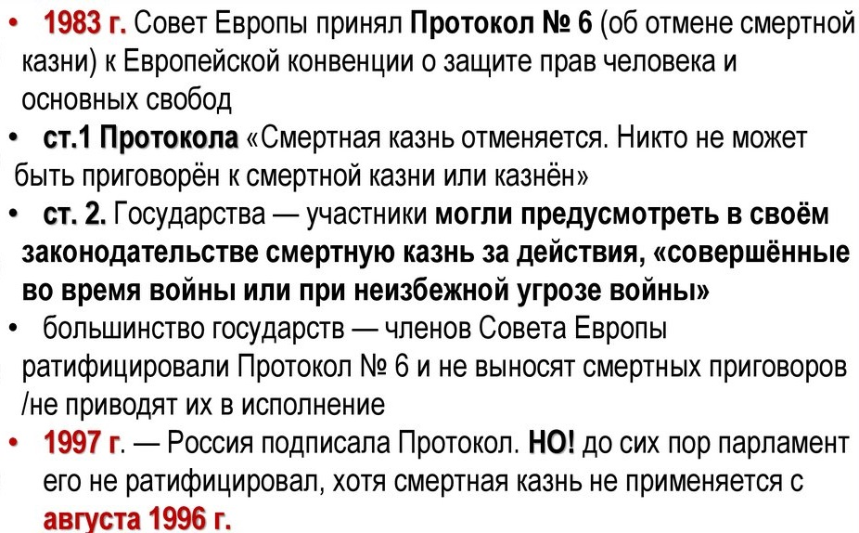

[**"Конституция Российской Федерации" (принята всенародным голосованием 12.12.1993 с изменениями, одобренными в ходе общероссийского голосования 01.07.2020)**](https://www.consultant.ru/document/cons_doc_LAW_28399/)

**Статья 20**

1. Каждый имеет право на жизнь.

2. Смертная казнь впредь до ее отмены может устанавливаться федеральным [законом](https://www.consultant.ru/document/cons_doc_LAW_28399/cfd4c7fbccee877fc92795ed610afe6ed05de7c8/) в качестве исключительной меры наказания за особо тяжкие преступления против жизни при предоставлении обвиняемому права на рассмотрение его дела судом с участием присяжных заседателей.

